SLOVENSKÁ ASOCIÁCIA TAEKWONDO WT

REALIZOVANÝ TRÉNINGOVÝ PLÁN V RoZSAHU SEDEM DNÍ – MIKROCYKLus v PRÍPRAVE PRETEKÁRA POOMSAE taekwondo WT.
Seminárna práca

Meno a priezvisko: Gabriel Hiczér st.
Trénerstvo: II. Kvalifikačný stupeň
Pracovisko: SATKD WT
Klubová príslušnosť: KORYO PANTHERS TAEKWONDO Rožňava
Dátum odovzdania práce: 21.01.2018

OBSAH

ÚVOD…........……………………………………………………………………………..…...3

1 MIKROCYKLUS V TRÉNINGU TAEKWONDO WT....................................................4
1.1 Charakteristika sledovaného športovca .......................................................................4
1.1.1 Výsledky športovca za posledné obdobie ...........................................................7
1.2 Rozbor tréningového zaťaženia v mikrocykletaekwondo WT....................................8
1.2.1 Zaradenie mikrocyklu v mezocykle……………………………………………..8
1.3 Evidencia absolvovaného tréningového zaťaženia v microcykle.............................…9
1.3.1 Evidencia všeobecných tréningových ukazovateľov v microcykle……………11
1.4 Záznamy tréningových jednotiek v microcykle .…………......................................…11

ZÁVER ................................................................................................................................…17

ZOZNAM BIBLIOGRAFICKÝCH ODKAZOV…………………………………………18

ÚVOD

Práca je zameraná na týždenný tréningový plán, ako príprava na súťažné obdobie pretekára v Majstrovskej súťažnej kategórii seniori na turnajoch A-Class.

1 MIKROCYKLUS V TRÉNINGU TAEKWONDO WT

Mikrocyklus by sa dal charakterizovať ako rad tréningových jednotiek, ktoré tvoria relatívne ukončený celok tréningového procesu. Zahŕňa týždňový tréningový cyklus. Poomsae je neoddeliteľnou súčasťou bojového umenia Taekwondo WT. Táto súčasť je pre mnoho cvičencov veľmi dôležitá. Jedná sa o boj proti imaginárnemu nepriateľovi za použitia predpísaných úderov, blokov, kopov a postojov v pohybe. Veľký dôraz je kladený na prevedenie základných bojových techník, zvládnutie správnej koordinácie a správneho dýchania. S postupujúcim zvyšujúcim sa poznaním cvičenca sa rovnako zvyšujú nároky na správne cvičenie poomsae. Pri tomto technickom raste sa kladie veľký dôraz na dychové zvládnutie zostavy, koncentráciu a precíznosť prevedenia všetkých techník. U vyspelejších cvičencov je veľmi dôležitý aj tréning v prírode, kde môžu nabrať veľa pozitívnej energie. Poomsae má jednu podstatnú výhodu oproti Kyorugi a to predovšetkým v tradičnom poňatí tréningu. Poomsae čerpá z histórie Kórei z neba, zeme, vody, vetra. V poslednej dobe sa však i do poomsae dostal športový duch a tým sa aj tréning upravil na športové zameranie. Pri samotnom výkone sa v poomsae uplatňuje veľké množstvo pohybových schopností prevažne zložitej štruktúry, kde sa využívajú prakticky všetky časti tela. Cieľom športového tréningu je príprava pretekára k podaniu svojej najvyššej výkonnosti ako telesný rozvoj všetkých pohybových schopností, psychický rozvoj a rozšírenie vedomostí a skúseností. Zmeny je možné docieliť ak je dostatočné zaťaženie organizmus, rovnako aj dostatočný počet opakovaní techník.

1.1 Charakteristika sledovaného športovca

Sledovaný športovec Gabriel Hiczér st. je aktívny pretekár v disciplíne poomsae pôsobiaci v klube KORYO PANTHERS TAEKWONDO Rožňava ako hlavný tréner a pretekár zároveň. Je držiteľom Majstrovského technického stupňa 4. DAN. Má 42 rokov a preteká v kategórii senior III vo vekovej kategórii od 41-50 rokov. Taekwondu sa venuje od roku 1993. Je viac násobným Majstrom Slovenska a krajinu reprezentoval dlhoročne aj na medzinárodnej úrovni v rámci reprezentácie SR. V roku 2011 získal tri tituly Majstra Slovenska ako jednotlivec, samostatne v synchrónnych cvičeniach a rovnako aj v pároch. Je účastníkom medzinárodného poomsae semináru v Nemeckom Sindelfingen ale aj účastník Taekwondo programu na KYUNG HEE Univerzite v Kórei, poomsae&demonstratiocoaches.

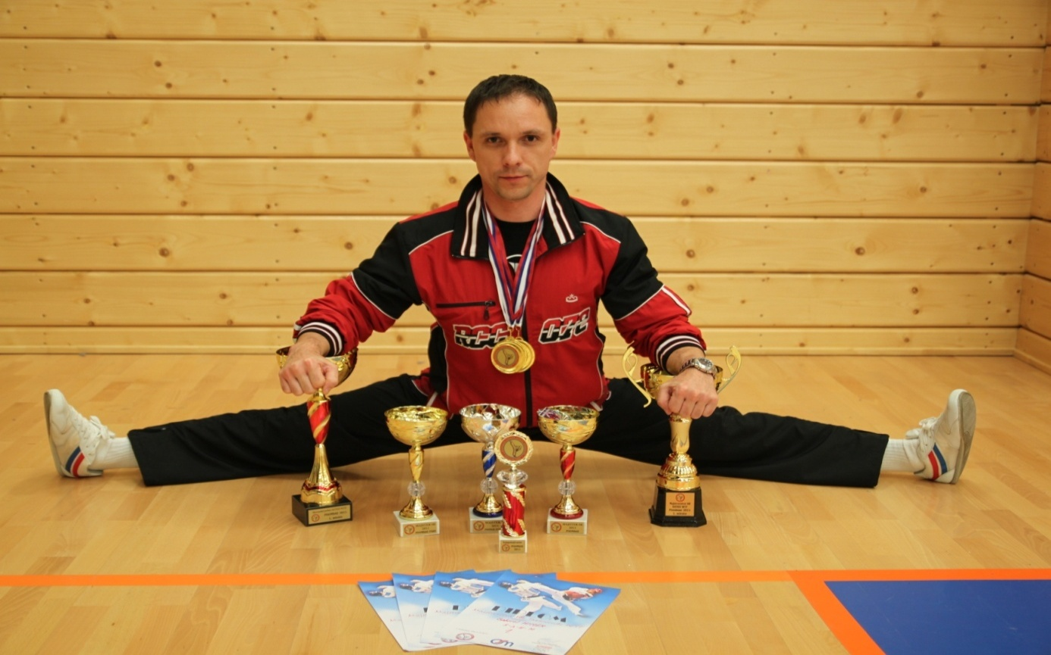
Obr.1 Tri tituly Majstra Slovenska,3.12.2011 (foto archív GH)

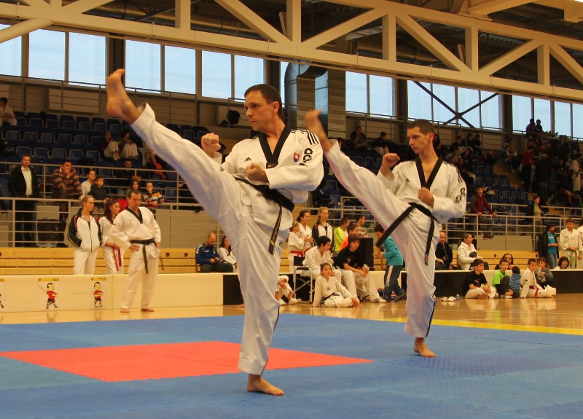
Obr.2 Synchrónne cvičenie, dvojice Gabriel Hiczér a Stanislav Duplinský 3.12.2011
(foto archív GH)
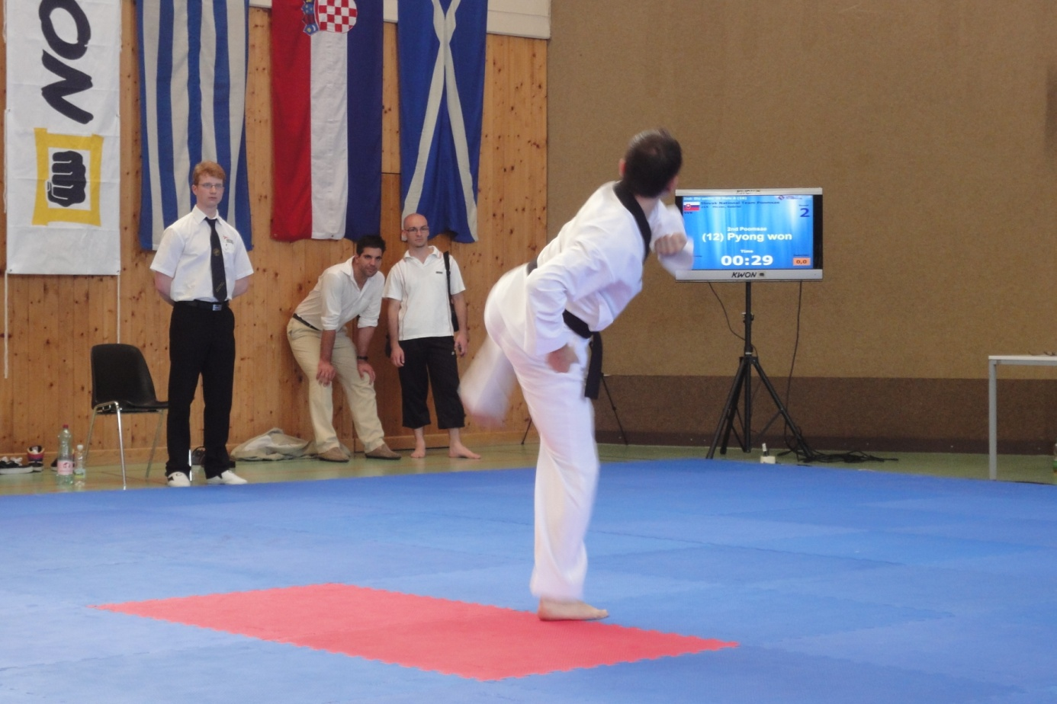
Obr. 3 AustriaOpen, A-Class turnaj, poomsaePyongwon 16.6.2012 (foto archív GH)
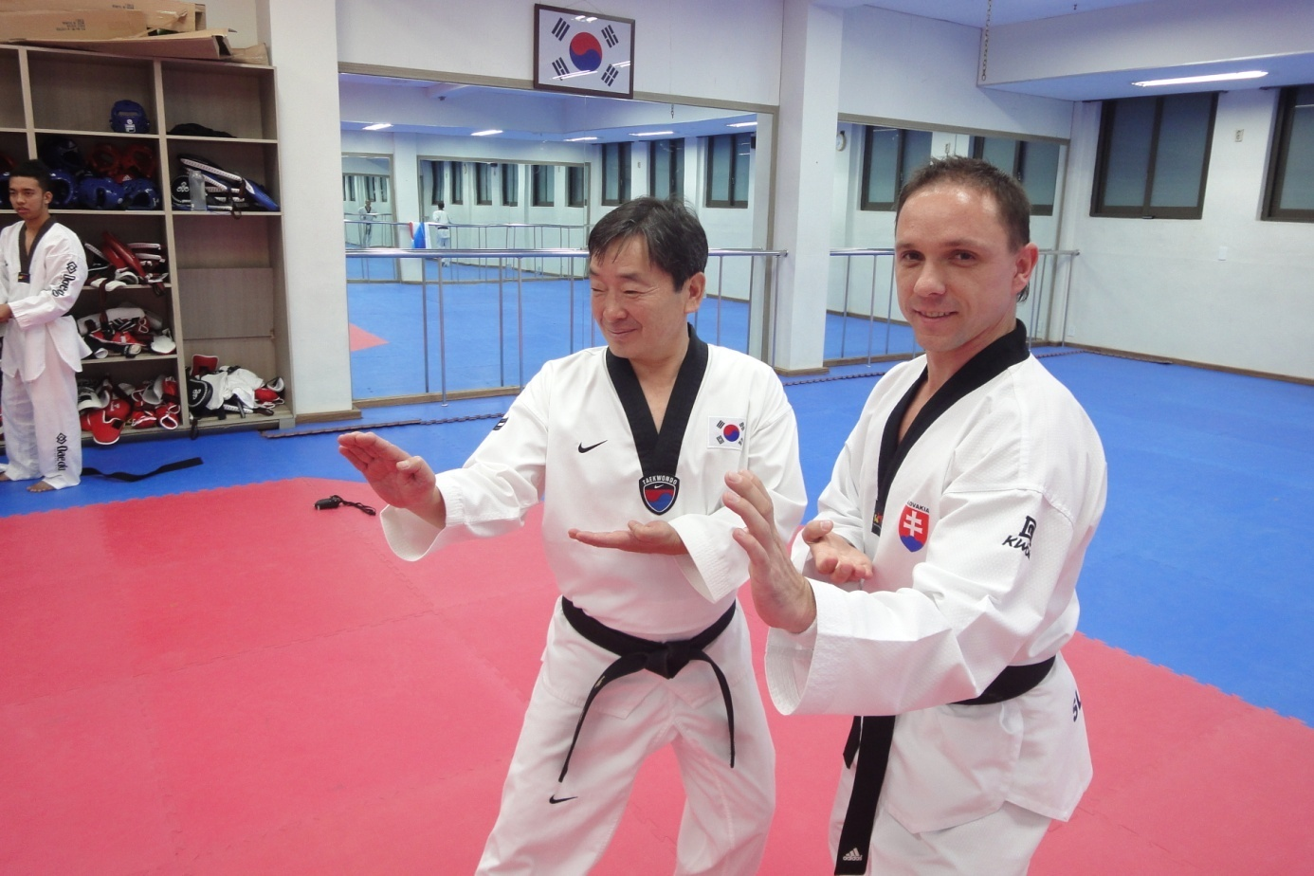
Obr.4 Taekwondo program na KYUNG HEE Univerzite v Kórei, poomsae&demonstratiocoaches 12.-25.2012 (foto archív GH)
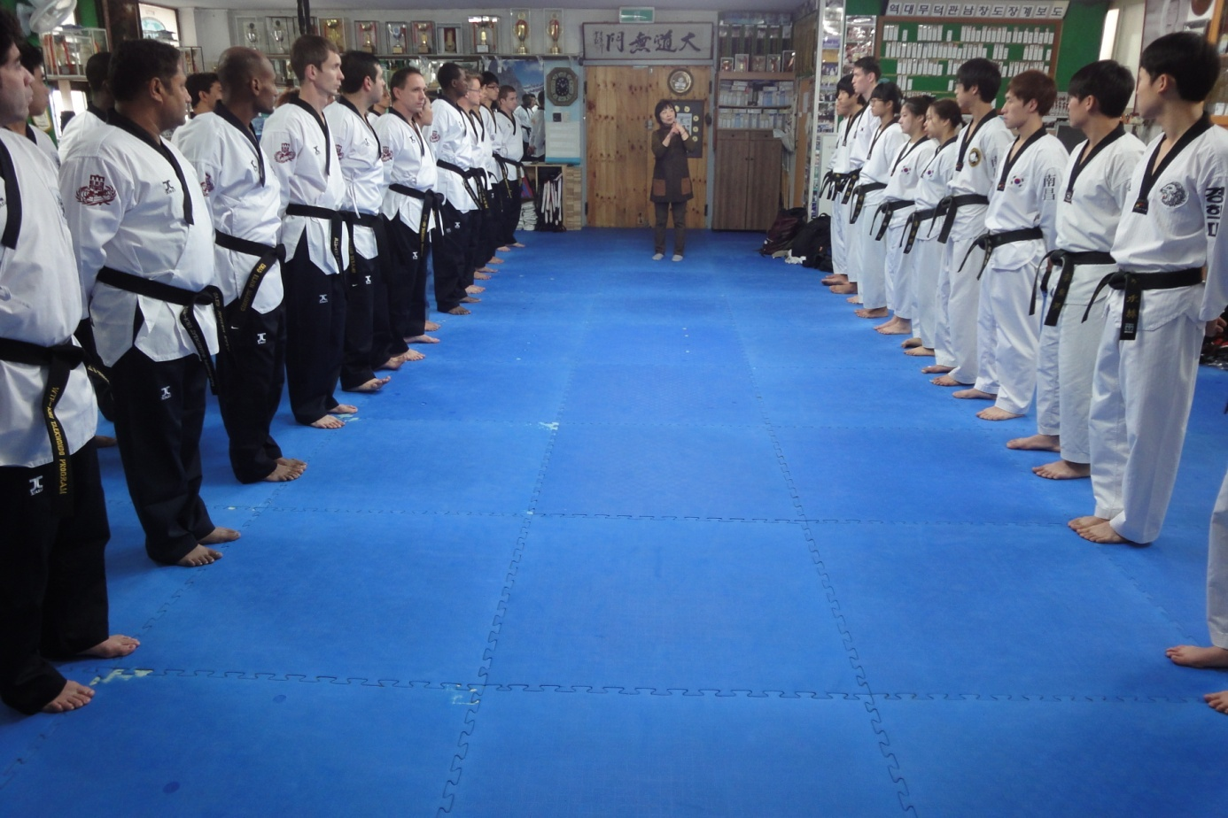
Obr.5 Špeciálny tréning v legendárnej Namchangdojang, u veľmajsraKangShinChula 9.DAN, Suwon, Južná Kórea 25.12.2012 (foto archív GH)

1.1.1 Výsledky športovca za posledné obdobie

Vo výsledkoch sú zahrnuté úspechy z roku 2016 v súborných cvičeniach poomsae.

1.miesto na 1.kole ligy v Trenčíne

1.miesto na 2.kole ligy,Cassoviaopen s medzinárodnou účasťou

1.miesto na 3 kole ligy v Liptovskom Mikuláši

1.miesto na Ilyo Cup Košice

1.miesto na Majstrovstvách Slovenska v Stupave a titul Majster Slovenska

Ocenenie najúspešnejší senior v poomsae za rok 2016

Ocenenie najúspešnejší športovec mesta Rožňava
1.2 Rozbor tréningového zaťaženia v mikrocykletaekwondo WT

Cieľom týchto tréningových jednotiek je zlepšiť mentálnu a technickú pripravenosť, zlepšiť rýchlosť, silu, koordináciu a vytrvalosť v poomsae, ako príprava na turnaj v microcykluse. Dôležitým predpokladom na úspešné absolvovanie súťažnej sezóny je telesná príprava. Ďalším predpokladom na dobrú telesnú prípravu je rozvoj telesnej pohyblivosti uvoľnenosť, rozťahanosť. Pri jednotlivých tréningoch je dobré zaradiť krátke meditačné cvičenie pred samotným cvičením poomsae.

Ide o obdobie prípravy pretekára, už k finálnemu výkonu požadovaného stavu pred turnajom. Súborné cvičenia – poomsae dostávajú teda konečnú podobu s akou sa pretekár pripravuje na súťaž. Technická stránka tréningu je obohatená o precvičenie samotných základných techník (úder, kop, blok, sek, vpich) a ich kombinácii podľa potreby.

Dôraz teda kladieme na silu a rýchlosť techník. Predvádzame techniky s ich presnou dráhou s využitím načasovania použitia sily a dynamiky. Pred každým vykonaním zostavy sa každá technika v kombinácii s ďalšou môže niekoľkokrát zopakovať ako osvojenie si jednotlivých častí. Techniky sú opakované, tým sa zvyšuje kvalita celkového dojmu zostavy“.¹

1.2.1 Zaradenie mikrocyklu v mezocykle

Ide o prípravné obdobie mimo súťažnej sezóny, v tomto období je cvičenec postupne zaťažovaný fyzicky a kondične. Je dôležité správne načasovanie tréningu na základe harmonogramu súťaží. Je dôležité vziať do úvahy aj možnosť pretrénovania alebo nedostatočného tréningu.

___________________________________________________________________________
1. ANGYALOVÁ, N. 2012. Vzdelávací program Tréner Taekwondo WT
I. kvalifikačného stupňa Inštruktor Taekwondo WT: pracovné listy. 2012. s. 5

1.3 Evidencia absolvovaného tréningového zaťaženia v mikrocykle

Tabuľka 1 nám poukazuje na absolvované tréningové zaťaženie po dobu siedmych dní. Cvičenec absolvoval kompletný rozsah predpísaných zostáv poomsae na turnaji, ktorým predchádzala atletická príprava, zameraná na zlepšenie kondície, vytrvalosti a výbušnosti. Špecifické cvičenia za pomoci pomôcok ako expander a strečingové cvičenia.

Tabuľka 1 Mikrocyklus a typ tréningových jednotiek
týždeň dátum | pondelok | utorok | streda | štvrtok | piatok | sobota | nedeľa
1.týždeň  2.4.-8.4.2017 | 1.Atletická príprava, rozvoj vytrvalosti. 2.Nácvik poomsae 8-11 | 1.Expander-rozvoj dynamickej sily.  2.Nácvik poomsae 12-15 | 1.Atletická príprava-odrazy-výbušnosť dolných končatín.  2.Atletická príprava-beh na štadióne úsekové behy, pyramídové zaťaženie. | Regenerácia tela-plaváreň, sauna, masáž. | 1.Expander-rozvoj dynamickej sily.  2.Nácvik poomsae 8-11 | 1.Nácvik techník úderov, blokov kopov  2.Nácvik poomsae v kompletnom súťažnom rozsahu  8-15 | Voľno

Tabuľka 2 nám poukazuje na typy tréningov, na dĺžku trvania celkového tréningového a telesného zaťaženia, na všeobecný rozbor a skladbu tréningových jednotiek.
Tabuľka 2 Mikrocyklus od 2.4. do 8.4.2017
 | doobedňajšie aktivity | poobedňajšie aktivity | Večerné aktivity/  večerný tréning TAEKWONDO
P  O  N  D  E  L  O  K |  | Atletická príprava  -Krátke šprinty 6x20m  -Odrazy na jednej nohe, druhej 4x20m  30 min | -Nácvik techník častí poomsae  PalJang,Koryo, Keumgang, Taebaek20 min.  -Cvičenie poomsae 8,9,10 a 11 najprv na 60% 20 min.  -Cvičenie poomsae 8,9,10 na 90% až 100% svojho maxima. 20 min.  60 min
U  T  O  R  O  K |  | Expander  -údery,bloky a kopy za pomoci expanderu, vedené presné dráhy predpísaných techník.  20 min | -Nácvik techník častí poomsaePyongwon, Shipjin, Jitae, Chonkwon  20 min.  -Cvičenie poomsae 12,13,14,15 najprv na 60% 20 min.  -Cvičenie poomsae 12,13,14,15 na 90% až 100% svojho maxima. 20 min.  60 min
S  T  R  E  D  A |  | Atletická príprava  -Odrazy na jednej nohe,druhej a znožmo 5x20m  -Odrazy zamerať sa čo na najdlhšie skoky 2x 30m  20 min | Atletická príprava  -Beh na štadióne - úsekové behy, pyramídové zaťaženie 50m,80m,100m,120m/100m,80m,50m  40 min
Š  T  V  R  T  O  K | Plaváreň  30 min | Masáž  30 min | Sauna  20 min
P  I  A  T  O  K |  | Expander  -údery,bloky a kopy za pomoci expanderu, vedené presné dráhy predpísaných techník.  20 min | -Nácvik techník častí poomsae  PalJang,Koryo, Keumgang, Taebaek  20 min.  -Cvičenie poomsae 8,9,10 a 11 najprv na 60% 20 min.  -Cvičenie poomsae 8,9,10 na 90% až 100% svojho maxima. 20 min.  60 min
S  O  B  O  T  A |  | Nácvik techník úderov,blokov kopov v postoji Ap-seogi, Ap-koobi  Duit-koobi, Juchum-seogi a v pohybe na šírku telocvične  20 min | -Cvičenie všetkých predpísaných poomsae v kategórii seniori II - 8,9,10,11,12,13,14 a 15, najprv na 60%, hneď za tým na 100% postupne podľa poradia.  60 min
N  E  D  E  Ľ  A | Voľno

1.3.1 Evidencia všeobecných tréningových ukazovateľov v mikrocykle

Medzi všeobecné tréningové ukazovatele sa radia: dni zaťaženia, tréningové jednotky, preteky a štarty, celkový čas zaťaženia, regenerácia síl, dni obmedzeného tréningu a choroby (Korčok, Pupiš, 2006)

V tabuľke 3 sme evidovali všeobecné tréningové ukazovatele (VTU) počas týždňového mikrocyklu. Dni obmedzeného tréningu pre choroby sa nám v tomto mikrocykle nevyskytovali.

Tabuľka 3 VTU v mikrocykle
VTU za mikrocyklus od 2.4. do 8.4.2017
1. | Dni zaťaženia (počet) | 6
2. | Tréningové jednotky (počet) | 11
3. | Preteky, štarty, zápasy (počet) | 0
4. | Celkový čas zaťaženia (hodiny) | 7 hodín a 20 minút
5. | Regenerácia síl (hodiny) | 1,20
6. | Voľné dni (počet) | 1
7. | Dni obmedzeného tréningu a choroby (počet) | 0

1.4 Záznamy tréningových jednotiekvmikrocykle

Tabuľka 4 nám poukazuje na tréningovú jednotku zo dňa 02.04.2017 zameranú na uvoľnenie tela,rozvoj vytrvalosti a nácvik prvých štyroch predpísaných poomsae v trvaní 90 minút. Hlavným cieľom je príprava tela na podanie dostatočnej dynamiky potrebnej v technikách.

Tabuľka 4 Záznam tréningovej jednotky zo dňa 02.04.2017
Čas trvania  (90 minút)  Pondelok | Časť tréningovej jednotky | Obsah a metodický postup | Poznámky
15 minút | Úvodná časť | -Ľahký poklus  s pridaním krúženia horných končatín  -Dvíhanie kolien, zakopávanie  -Vytáčanie bokov  -Výskoky kolená k hrudi  -Vo výskoku záklon  Strečing:  -Krúženie hlavy, predlaktia, ramien,  trupu, kolien.  -Na šírku telocvične 3x v pohybe strečing-bokom, na špičke a špička do hora.  -V pozícii rozštepu 10 x kľuky pri návrate zakaždým zídem v danej pozícii nižšie, v poslednej fáze vydržím v pozícii aj 20 sek, nonie na maximum. | Jemné zaťaženie, hlavne zahriatie tela.  Obsahuje súbor cvičení pre dosiahnutie uvoľnenia kĺbových spojení, ktoré budú v hlavnej časti zaťažované.
15 minút | Prípravná časť | I. Fáza- Atletická príprava  -Krátke šprinty napr. 6x20m  -Odrazy na jednej nohe, druhej 4x20m | V tejto časti sa zameriame na postupné zvyšovanie atletickej záťaže, na rozvoj kondície a vytrvalosti.
50 minút | Hlavná časť | II. Fáza  -Krátke meditačné cvičenie  -Nácvik techník častí poomsaeTaegeuk 8, Koryo, Keumgang, Taebaek.  -Cvičenie poomsae8, 9, 10 a 11 najprv na 60%  -Cvičenie poomsae8, 9, 10 na 90% až 100% svojho maxima. | Na šírku telocvične po výbere určitých sekvencii z poomsae 2x každú časť, tam aj naspäť, striedam strany  Pomalším tempom s dôrazom na správne ťažisko v postojoch a správnu pozíciu techník.  Prevedenie vyššou intenzitou, dôraz na správne tempo, dynamiku, koordináciu a presnosť techník.
10 minút | Záverečná časť | Statický strečing  -V pozícii na zemi, záklon do zadu, chytíme si chodidlá.  -Natiahneme svalstvo krku, bočným tlakom rukou na hlavu.  -Opretý o rebriny v predklone uvoľníme chrbtové svalstvo. | Po záťaži je potrebné svaly uvoľniť prostredníctvom statického strečingu, ktorý nám môže slúžiť aj ako forma upokojenia sa po cvičení s dôrazom aj na správne dýchanie. Rovnako dôležitý je aj zápis tréningovej jednotky s informáciami o jej priebehu.

Tabuľka 5 nám poukazuje na tréningovú jednotku zo dňa 03.04.2017 zameranú na rozvoj dynamickej sily a nácvik ďalších štyroch predpísaných poomsae v trvaní 90 minút.

Tabuľka 5 Záznam tréningovej jednotky zo dňa 03.04.2017

Čas trvania 90 minút)  Utorok | Časť tréningovej jednotky | Obsah a metodický postup | Poznámky
15 minút | Úvodná časť | -Ľahký poklus  s pridaním krúženia horných končatín  -Beh bokom s pripažovaním  -Výskok, chytím si špičky-10 opakovaní  -Slalom  Strečing:  -Krúženie hlavy, predlaktia, ramien, trupu, kolien.  -V pohybe každé 3 kroky predklon, chytím si špičky  -Pri stene kmitám nohou nad hlavu, uvoľnene.  -Strečing vo dvojici oproti sebe priťahujem za ruky. | Jemné zaťaženie, hlavne zahriatie tela.  Obsahuje súbor cvičení pre dosiahnutie uvoľnenia kĺbových spojení, ktoré budú v hlavnej časti zaťažované.
15 minút | Prípravná časť | I. Fáza- Expander  Cviky ktoré vykonávame by mali mať zhodnú dráhu s dráhou techník úderov, blokov poprípade kopov.  -Momtongjireugi  -Eolgoolmakki  -Momtonganmakki  -Araemakki  -Apchagi | Vhodnou pomôckou na rozvíjanie dynamickej sily sú gumené expanderi. Jedna časť je upnutá o napr. rebriny a druhá na tele cvičenca.
50 minút | Hlavná časť | II. Fáza  -Krátke meditačné cvičenie  -Nácvik techník častí poomsaePyongwon, Shipjin, Jitae, Chonkwon.  -Cvičenie poomsae 12,13,14,15 najprv na 60%  -Cvičenie poomsae 12,13,14,15 na 90% až 100% svojho maxima. | Na šírku telocvične po výbere určitých sekvencii z poomsae 2x každú časť, tam aj naspäť, striedam strany  Pomalším tempom s dôrazom na správne ťažisko v postojoch a správnu pozíciu techník.  Prevedenie vyššou intenzitou, dôraz na správne tempo, dynamiku,koordináciu a presnosť techník.
10 minút | Záverečná časť | Statický strečing  -V sede, znožmo si chytíme špičky a zotrváme v pozícii 2x 10 sek.  -V sede rozkročmo, sa striedavo priťahujeme k pravej, do stredu a k ľavej nohe, výdrž 10 a viac sek.  -V stoji, jedna noha vpredu, špičku priťahujem k telu.  -Natiahnutie rúk | Súbor cvičení, pri ktorých sa svaly naťahujú do požadovanej polohy, pri ktorej cítime mierne natiahnutie a zotrváme v danej polohe 10-20 sekúnd. Znižuje sa tým poškodenie a bolestivosť svalov po záťaži. Realizujeme zápis priebehu tréningovej jednotky, zmeny, chyby, vylepšenia, dávkovanie a pod.

Tabuľka 6 nám poukazuje na tréningovú jednotku z dňa 07.04.2017 zameranú na rozvoj správneho podania techník, fázy uvoľnenia a maximálnej dynamiky v záverečnej fáze v trvaní 90 minút. Hlavným cieľom tréningovej jednotky je kompletizácia všetkých predpísaných poomsae a ich finálna súťažná podoba.

Tabuľka 6 Záznam tréningovej jednotky zo dňa 07.04.2017
Čas trvania  (90 minút)  Sobota | Časť tréningovej jednotky | Obsah a metodický postup | Poznámky
15 minút | Úvodná časť | -Ľahký poklus  -Nízky štart v strede výskok o 180 st.  na konci rôzne cvičenia napr.6 kľuky, drepy s výskokom, sklapovačky.  Naspäť v cúvaní mlynské kolo kačáky, žabáky a iné.  Strečing:  -Krúženie hlavy, predlaktia, ramien, trupu, kolien.  -V pohybe každé 3 kroky predklon, chytím si špičky  -Pri stene kmitám nohou nad hlavu, uvoľnene.  -Strečing vo dvojici oproti sebe priťahujem za ruky. | Jemné zaťaženie, hlavne zahriatie tela.  Obsahuje súbor cvičení pre dosiahnutie uvoľnenia kĺbových spojení, ktoré budú v hlavnej časti zaťažované.
15 minút | Prípravná časť | Precvičenie techník úderov,blokov kopov v postoji Ap-seogi, Ap-koobi  Duit-koobi, Juchum-seogi a v pohybe. | Dôraz kladený na uvoľnenosť tela s maximálnou dynamikou v záverečnej fáze.
50 minút | Hlavná časť | -Krátke meditačné cvičenie  -Cvičenie všetkých predpísaných poomsae v kategórii seniori II – 8, 9, 10, 11, 12, 13, 14 a 15, najprv na 60 %,hneď za tým na 100% postupne podľa poradia.  Poomsae  8-Pal-Jang  9-Koryo  10-Keumgang  11-Taebaek  12-Pyongwon  13-Shipjin  14-Jitae  15-Chonkwon | Pomalším tempom s dôrazom na správne ťažisko v postojoch a správnu pozíciu techník.  Prevedenie vyššou intenzitou, dôraz na správne tempo, dynamiku, koordináciu a presnosť techník.
10 minút | Záverečná časť | Statický strečing  -V pozícii na zemi, záklon do zadu, chytíme si chodidlá.  -Natiahneme svalstvo krku, bočným tlakom rukou na hlavu.  -Opretý o rebriny v predklone uvoľníme chrbtové svalstvo. | Po záťaži je potrebné svaly uvoľniť prostredníctvom statického strečingu, ktorý nám môže slúžiť aj ako forma upokojenia sa po cvičení s dôrazom aj na správne dýchanie. Rovnako dôležitý je aj zápis tréningovej jednotky s informáciami o jej priebehu.

ZÁVER

Cieľom tejto práce bolo poukázať na týždenný microcyklus zameraný ako prípravné obdobie pretekára na vrcholové turnaje A-Class,kde je potrebný intenzívnejší a špecifický prístup na vyladenie techník ale aj potrebnú psychickú odolnosť. Mikrocyklus bol postavený na začiatok mezocyklu s prípravou na vrcholové podujatie – AustriaopenpoomsaeA-Class.

ZOZNAM BIBLIOGRAFICKÝCH ODKAZOV

1. ANGYALOVÁ, N. 2012. Vzdelávací program Tréner Taekwondo WTF I. kvalifkačného stupňa Inštruktor Taekwondo WTF: pracovné listy. 2012. 135 s.
2. KORČOK, P. – PUPIŠ, M. 2006. Všetko o chôdzi. B. Bystrica: UMB FHV BB, 2006. 236 s. ISBN 80-8083-185-8

